**GUIA DE APRENDIZAJE UNIDAD 1 N° DE GUÍA: 2**

**RECURSO: Reloj, lápiz mina, goma.**  PAGINAS:

ASIGNATURA: Educación Física y Salud.

NOMBRE ESTUDIANTE: ______________________________________________________

CURSO: 3° LETRA: A/B/C FECHA: 20/03/2020

O.A: La actividad física y respuestas Corporales.

1. **Lee el texto y responde las preguntas.**

**La actividad física.**

**La actividad física se puede entender como una persona que se desplaza de un lugar a otro. El *desplazamiento de la persona* provoca una actividad física que puede ser un ejercicio físico o un juego recreativo.**

**La actividad física provoca en el cuerpo humano diferentes sensaciones o respuestas corporales como; el cansancio físico, respiración agitada, calor en la cara o en el cuello, coloración en los pómulos de la cara, latidos del corazón acelerado y a veces transpiración.**

1. ¿Qué provoca la actividad física o juego en el cuerpo humano?

_____________________________________________________________

1. Nombra tres ejercicios que te gusten realizar. (Ejemplo: saltar la cuerda)
2. 2. 3.

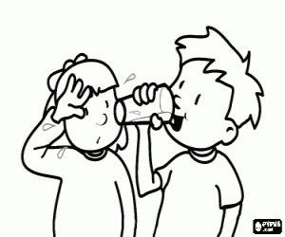

1. **Realiza los ejercicios con ayuda de un supervisor.**

**El ejercicio físico y la respuesta corporal.**

***Recomendaciones: Estos ejercicios se pueden realizar en la casa, patio o jardín. Es importante que al momento de realizar el trabajo este en presencia de un adulto o supervisor y no halla un objeto en el espacio que dañe la integridad del alumno(a).***

**Ejercicio N°1: Realiza 40 Saltos con separación de piernas y brazos.**

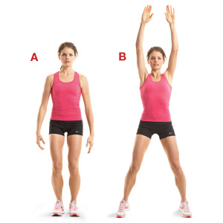

**Ejercicio N°2: Realiza 1 minuto de Trote en el lugar.**

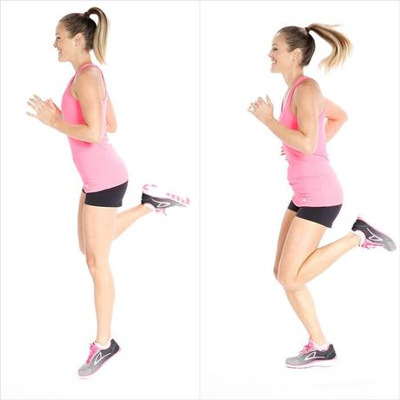

**Ejercicio N°3: Realiza 15 saltos de rana.**

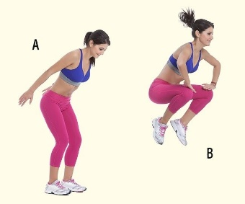

1. **Responde marcando la alternativa correcta con una “___X___”:**

* **Cuándo realizabas los ejercicios ¿Sentías calor en tu cuerpo?**

**Si: ____ No: ____**

* **Cuándo realizabas los ejercicios ¿Se agito tu respiración?**

**Si: ____ No: ____**

* **Cuándo realizabas los ejercicios ¿Se aceleró tu corazón?**

**Si: ____ No: ____**

* **Cuándo realizabas los ejercicios ¿Provoco la transpiración?**

**Si: ____ No: ____**

***IMPORTANTE: Si no pusiste atención a tu cuerpo y a las respuestas corporales, repite una vez más la rutina de ejercicios.***

